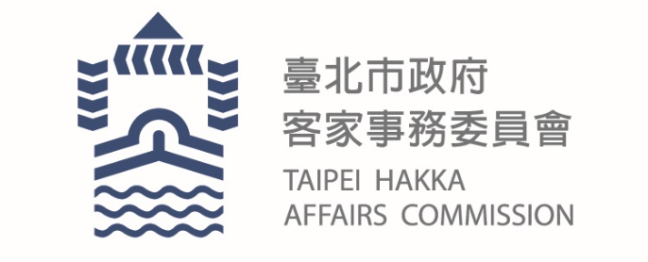
臺北市政府新聞稿
發布機關: 臺北市政府客家事務委員會
發布日期: 114年12月11日
主辦單位: 臺北市政府客家事務委員會
新聞聯絡人:臺北市政府客家事務委員會 徐家敏02-2702-6141#217
業務聯絡人:臺北市政府客家事務委員會 徐瑋駿02-2702-6141#211
北市客委會舉辦「共下來饗好糧」
上百位客家鄉親齊聚 展現都會客家文化魅力
由臺北市政府客家事務委員會舉辦的「2025 共下來饗好糧」美食文化交流活動，10日晚間於客家文化主題公園登場，市長蔣萬安與副市長林奕華蒞臨會場，與各界貴賓—包括詹為元市議員、北臺區域發展堆動委員會：基隆市政府民政處客家事務委員會楊玉蘭主委、新北市政府客家事務局劉冠吟局長、桃園市政府客家事務局范姜泰基局長。以及本府環境保護局徐世勲局長、本府青年局周羿希局長、市政顧問(客家組)、北市客委會委員、客籍里長、客籍校長、社團夥伴及客家青年共同參與活動，展現都會客家文化的多元特色與城市交流能量。
活動以「客家美食特色文化交流」為主軸，透過餐桌形式呈現客庄飲食精神與原鄉生活樣態，邀請高雄美濃知名總舖師「阿海師」親自掌廚，以客家飲食文化為基礎，推出梅干扣肉、蔥薑雞、福菜古早海鮮羹、麻油雞飯、客家肉丸、芋泥香酥鴨等多道料理，呈現客家飲食「越在地越國際」的多層次風味。
為呈現客庄生活文化，現場同時邀請來自新北、桃園及苗栗的客家特色攤位展示客庄農特產品，並提供互動體驗，使參與貴賓能從味覺、視覺與交流互動中更全面理解客家生活樣貌。活動亦結合「轉屋下·藝起玩 Hakka」成果分享，由客家青年以手作、工藝與設計成果展現文化新視角，體現客家文化在新世代中的延伸與創意能量，並在都市環境中持續發展。
現場安排龍潭愛樂管弦樂團、青鳥樂團以及黃宇寒(客語歌手)帶來結合傳統元素與現代風格的精彩演出，以新舊交織方式呈現客家音樂特色，讓民眾共享美食的同時，也能欣賞客家藝術的多元樣貌，增添活動深度與豐富性。
蔣萬安市長於致詞中提到，客家文化是臺北多元城市的重要組成，藉由飲食文化與族群交流，使更多市民能親近並理解客家文化。市府將持續推動相關政策，營造更友善、包容的都會客家文化環境。北市客委會表示，未來將持續從飲食文化、農特產推廣、青年創意、語言教育與跨區合作等面向規劃多元活動，使客家文化在都市生活中更容易參與及接觸，打造更具文化魅力的「都會客家」生活圈。


